Муниципальное бюджетное дошкольное образовательное учреждение
«Каменский детский сад»
Богородского муниципального района Нижегородской области
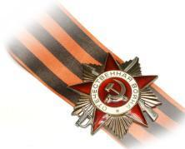

Проект по нравственно-патриотическому воспитанию:
«Моя семья в истории Великой Отечественной войны»
(старший дошкольный возраст)

Выполнила: Мигунова Наталья Васильевна,
воспитатель
МБДОУ «Каменский детский сад»
Нижегородская область, Богородский район
с.Каменки, ул.Новая, д.6

с. Каменки, 2020г.

«…Спасибо, деды! За Великую Победу!!!
Мы помним! Мы гордимся! Мы живём!
Мы радуемся каждому рассвету...
И с благодарной памятью умрём.»
Светлана Керимова

«Нет в России семьи такой, где б не памятен был свой герой…»
Е.Д. Агранович

Все дальше и дальше отдаляются от нас события второй мировой войны. Нет, наверное, в нашей стране семьи, которой не коснулось бы это горе. Давно заросли травой и заровнялись воронки от снарядов, давно зарубцевались раны телесные и душевные, причиненные этой войной. Но никто не смеет забывать о тех далеких днях.
С течением времени память об этих событиях не ослабевает, она играет огромную воспитательную роль, осуществляя преемственность поколений в передаче нравственного опыта, в сохранении общечеловеческих ценностей. Уже почти не осталось живых свидетелей той смертельной схватки с жестоким и сильным врагом. Уходит поколение, которое не воевало с фашизмом, но выросло на осознании подвига отцов и дедов. Молодое поколение, вступающее в жизнь, должно знать о героизме простых людей, которые завоевали им право на жизнь и свободу. Любовь ребенка – дошкольника к Родине начинается с отношения к самым близким людям – отцу, матери, бабушке, дедушке. Трудно переоценить в этой связи целенаправленную работу с детьми, которая может проводиться в ДОУ, по начальному формированию чувств гражданственности и патриотизма во взаимодействии с семьей. Реализация проекта «Моя семья в истории Великой Отечественной войны» позволяет прикоснуться к «живым» документам истории семьи, будит мысль ребенка, вызывает сильные эмоции, заставляет сопереживать, внимательно относиться к памяти прошлого, своим историческим корням. Взаимодействие с родителями по данному вопросу способствует бережному отношению к традициям, сохранению семейных связей.
Для формирования интереса к истории своей семьи и подвигу народа в годы Великой Отечественной Войны, в нашем детском саду был реализован детско-родительский проект «Моя семья в истории Великой Отечественной войны», целью которого стало: создание условий для расширения представлений детей о Великой Отечественной войне, воспитание у них патриотизма, чувства гордости за свою Родину, членов своей семьи.
Для достижения данной цели были поставлены следующие задачи:
- Расширять и систематизировать знания детей старшего дошкольного возраста о Великой Отечественной войне. Развивать умение составлять рассказ о своей семье, обогащать словарный запас.
- Способствовать формированию у детей интереса к истории своей семьи, своей страны.
- Воспитывать в детях бережное отношение к семейным традициям, фотографиям и наградам, уважительное отношение к старшему поколению, защитникам Отечества, памяти павших бойцов, ветеранам Великой Отечественной войны.
- Способствовать формированию чувства гордости за свой народ, его боевые заслуги.
- Повысить педагогическую компетентность родителей в нравственно-патриотическом воспитании детей дошкольного возраста, сделать их активными участниками воспитательно-образовательного процесса

Предварительная работа:
Для решения всех задач проекта необходимо было обеспечить взаимодействие педагогов и родителей. Для этого было проведено анкетирование, которое показало, что многие семьи не владеют информацией о судьбе своих родственников, участников Великой Отечественной войны. Родители воспитанников, соглашаясь с проблемой, не находили времени этим заняться. Целью проекта было объединить совместные усилия и, используя разные источники, восстановить утерянные страницы истории семей воспитанников, истории Великой Отечественной войны. Участниками проекта стали дети 5-7 лет, их родители и педагоги ДОУ.
В процессе создания проекта мы используем такие формы работы с детьми:
- беседы с использованием ИКТ;
- рассматривание иллюстраций;
- встречи с интересными людьми по темам проектов (ветераны, труженики тыла, дети войны);
- продуктивная деятельность;
-сюжетно-ролевые, дидактические, народные игры;
- занятия-путешествия;
- просмотр фильмов, презентаций;
- наблюдения, целевые прогулки и экскурсии;
-организация выставок детских работ;
-сбор материалов по темам проектов.

Ожидаемый результат:
Дети получат представления о Великой Отечественной войне, о вкладе собственной семьи в общую Победу, научатся бережному отношению к истории своей семьи, своей Родины; будут осознанно относиться к празднику 9 Мая; получат опыт публичных выступлений, смогут поделиться своими знаниями, переживаниями.
Родители осознают необходимость изучения истории собственной семьи, получат опыт совместной исследовательской и творческой деятельности;
Педагоги ближе узнают семьи воспитанников, соберут банк данных о Ветеранах Великой Отечественной войны - односельчанах, выпустят книгу Памяти, наметят дальнейшую работу по этой теме, оформят выставки, представят результаты Проекта на празднике в дошкольном учреждении, в конкурсах различного уровня, на районных методических объединениях, педагогической конференции.
Проект «Моя семья в истории Великой Отечественной войны» направлен не только на создание условий для формирования представлений детей об истории Российского государства в годы Великой Отечественной войны, но так же он призван дать детям возможность отразить свои представления об этих событиях в разных видах деятельности.
Идея Проекта такова: на основе поисково-исследовательской деятельности развивать желание детей старшего дошкольного возраста узнать, как можно больше об истории страны и своей семьи во время Великой Отечественной войны.

Данная работа может быть использована воспитателями дошкольных образовательных учреждений в работе с детьми старшего дошкольного возраста по нравственно-патриотическому воспитанию.

В настоящее время эта работа актуальна и особенно трудна, требует большого такта и терпения, так как в молодых семьях вопросы воспитания патриотизма, гражданственности не считаются важными, и зачастую вызывают лишь недоумение.

Паспорт проекта «Моя семья в истории Великой Отечественной войны»
Название проекта | «Моя семья в истории Великой Отечественной войны»
 | Активизация исследовательской деятельности детей в партнерском сотрудничестве со взрослыми по реализации проекта
Тип проекта | Образовательный проект совместной деятельности, исследовательский, практико – ориентированный, групповой, индивидуальные мини-проекты
Участники | Дети, педагоги, родители
Сроки реализации | Средней продолжительности
Цели проекта | Цель проекта: создание условий для расширения представлений детей о Великой Отечественной войне, воспитание у них патриотизма, чувства гордости за свою Родину, членов своей семьи.
Задачи проекта | - Расширять и систематизировать знания детей старшего дошкольного возраста о ВОВ. Развивать умение составлять рассказ о своей семье, обогащать словарный запас.  - Способствовать формированию у детей интереса к истории своей семьи и своего народа.  - Воспитывать в детях бережное отношение к семейным традициям, фотографиям и наградам, уважительное отношение к старшему поколению, защитникам Отечества, памяти павших бойцов, ветеранам ВОВ.  - Способствовать формированию чувства гордости за свой народ, его боевые заслуги.  - Повысить педагогическую компетентность родителей в нравственно-патриотическом воспитании детей дошкольного возраста, сделать их активными участниками воспитательно-образовательного процесса
Ожидаемые результаты | Формирование представлений у детей об участии родных в Великой Отечественно войне. Сохранение интереса к истории своей семьи, своей страны в годы Великой Отечественной войны, осознанное проявление уважения к заслугам и подвигам участников Великой Отечественной войны, проявление бережного отношения к семейным реликвиям (медали, грамоты и др.). Совместное оформление «Книги Памяти», оформление персональных выставок «Герои моей семьи», «Спасибо деду за Победу», совместная исследовательская деятельность и защита мини-проектов поможет поддержать самостоятельную и исследовательскую деятельность детей, оптимизировать детско-родительские отношения и пополнит развивающую предметно-пространственную среду группы.
Этапы проекта | I этап - организационный: подготовка к внедрению проекта.  - создание ситуации для возникновения интереса к истории своей семьи через просмотр семейного альбома. В ходе беседы было выяснено, что дети мало знают о своих прадедах, не могут ответить на вопрос: «Кто из их семьи воевал в годы Великой Отечественной войны»?  - определение цели и задач проекта «Моя семья в истории Великой Отечественной войны»  - создание творческой группы с распределением обязанностей по выполнению поставленных задач;  - подбор информации из литературы, Интернет-ресурсов, опыта работы коллег по теме.  - анкетирование семей воспитанников старшего дошкольного возраста;  - просмотр презентаций «День Победы», «Вечный огонь», «Памятники героям - освободителям» и т.д.  - обсуждение обогащения Уголка группы по патриотическому воспитанию;  - выбор детских предпочтений (кому, что интереснее делать);  - консультация для родителей (оформления Боевых листков, мини-проектов, выставок, выбор материалов, распределение ресурсов и т.п.);  II этап - основной:  - подведение результатов анкетирования родителей, консультации для родителей;  - сбор статей, военной корреспонденции тех лет, наградных материалов, фотографий членов семьи – участников Великой отечественной войны и систематизация материала для презентации и для оформления Выставки «Боевой Славы»;  - музыкальная, художественная, игровая и творческая деятельность детей по теме проекта;  - составление сценария праздничного мероприятия, приглашение гостей;  - оформление родителями с детьми Боевых листков об участии членов семьи в Великой Отечественной войне;  - работа над семейными мини-проектами об участниках Великой Отечественной войны (родители с детьми);  - работа в группе по изготовлению макетов на военную тематику (с подгруппой детей);  - создание общей презентации «Моя семья в истории ВОВ» ко Дню Победы.
III этап - заключительный:
- проведение музыкально-литературной гостиной «Этих дней не смолкнет слава» с презентацией проекта «Моя семья в истории Великой Отечественной войны»;
- создание «Книги памяти» по материалам боевых листков «История моей семьи в истории Великой Отечественной войны», оформленными родителями вместе с детьми;
- защита детьми семейных мини-проектов по теме исследования;
- участие в митинге и шествии «Бессмертного полка» в честь Победы в Великой Отечественной войне на территории с.Каменки, г.Нижний Новгород.
Продукт | Выпущена «Книга Памяти» по материалам боевых листков, оформлена презентация проекта «Моя семья в истории Великой Отечественной войны», собран банк данных мини-проектов, проведена музыкально-литературная гостиная в ДОО с участием сотрудников, воспитанников, их родителей, а так же социальных партнеров, тружеников тыла, детей ВОВ.

Проектная карта
Этап проекта | Содержание деятельности педагогов | Содержание деятельности детей | Содержание деятельности родителей
I этап – организационный  (февраль) | - Создание социальной ситуации развития в ходе реализации проекта;  - подбор необходимых материалов, литературы, пособий;  -разработка методического инструментария (планы, конспекты НОД, экскурсий, бесед и т.д.)  - консультирование родителей по оформлению боевых листков, источникам информации в сети Интернет- сайты «Мемориал» и «Подвиг народа» | -Мониторинг по теме проекта;  -Задания, упражнения, игры, решение проблемных ситуаций;  -Беседы, чтение литературы по теме проекта  - участвуют в обсуждении обновления содержания патриотического уголка;  - определяются с предпочтениями | - знакомятся с темой проекта, отвечают на вопросы анкеты;  - определяют для себя направление работы, степень участия в проекте;  - поддерживают с детьми ситуативные беседы на тему ВОВ  - Участвуют в обогащение развивающей предметно-пространственной среды в группе
II этап – основной  (март-апрель) | - Анализ анкет, подведение результатов;  - Консультирование, помощь родителям по подготовке детей к защите мини-проектов  -Мероприятия по плану проекта (НОД, беседы. экскурсии, наблюдения, игры и т.д.)  -Адресная помощь (индивидуальная работа с детьми, родителями)  -Информационные стенды, буклеты, папки-передвижки  - Сбор фотографий, имеющейся информации о ветеранах;  - Разработка сценария праздничного мероприятия,  -сотрудничество с Советом ветеранов района;  - Организация посещения краеведческого музея села, библиотеки, памятника; | - Участие в беседах, обсуждениях;  -просмотр видеофильмов, мультфильмов, презентаций, репродукций, фотоматериалов и т.д.;  -Участие в конкурсах, праздниках;  -Продуктивная деятельность: изготовление поделок на военные темы в подарок папе, дедушке, ветерану; рисование понравившихся сюжетов на военную тему по прочитанным произведениям; участие в выставке рисунков детей;  - Прослушивание и пение песен о Великой Отечественной войне, о Победе;  - Чтение художественной литературы;  -Заучивание пословиц и поговорок о чести, долге, солдатской службе, дружбе и товариществе, предложенных педагогами;  - Сюжетно-ролевые игры "Пограничники", "Моряки" и др.  -Дидактические игры;  -Самостоятельная деятельность: Продуктивная деятельность, Конструирование, Познавательно-исследовательская деятельность, Коммуникативная деятельность, Двигательная активность, Игровая деятельность.  -Целевая прогулка к «Памятнику погибших воинов» в центре села и возложение тюльпанов;  -Посещение музея в Доме Народного Творчества;  -Сбор доступной информации:  - поисково-исследовательская деятельность  -Работа над проектами, сбор информации  - Создание макетов, знаков, альбомов, рисунков | - Беседы про подвиги прадедушек и прабабушек, собирают материал:  посещают родственников, общаются в соц. сетях, делают запросы на сайтах «Мемориал» и «Подвиг народа», в центральный архив Минобороны;  - оформляют альбомы, Боевые листки (по желанию);  -Участвуют во всех мероприятиях, организуемых в группе;  -Участвуют в тематических выставках;  -Оказывают техническую помощь в оформлении проектов.  - Создают необходимые условия для получения информации детьми: совместная продуктивная деятельность, чтение, игры, поездки, экскурсии и др.
III этап – заключительный  (1-9 мая) | - оформление выставок, «Книги памяти»;  - проведение музыкально-литературной гостиной «Поклонимся Великим тем годам» с Презентацией проекта «Моя семья в истории ВОВ»;  - собрана «Методическая копилка» (библиотека воспитателя, методический инструментарий: планы, конспекты НОД, медиатека, консультации, альбомы и др.)  -Представление опыта работы (выступления, публикации (СМИ, Интернет –сайт) | - Защищают собственные мини-проекты;  - Принимают участие в праздничных акциях, мероприятиях дошкольного учреждения, участие в митинге и шествии «Бессмертного полка» в честь Победы в Великой Отечественной войне на территории с.Каменки, г.Нижний Новгород;  -Участие в конкурсах на различных уровнях | - Принимают участие в праздничных акциях и мероприятиях дошкольного учреждения;  - Техническая поддержка детских проектов  - Участвуют в митинге и шествии «Бессмертного полка» в честь Победы в Великой Отечественной войне на территории с.Каменки, г.Нижний Новгород

Совместно с родителями наши ребята занимались исследовательской деятельностью, собирали сведения о своих родственниках, воевавших в годы Великой Отечественной войны, создавая проекты. При использовании информационной поддержки семей воспитанников в группе собраны уникальные наградные документы (фотографии наград, выписки из приказов о награждениях, о подвигах), фотографии прадедушек и прабабушек наших воспитанников - участников Великой Отечественной войны. Многим семьям воспитанников удалось найти неизвестные ранее факты о военной истории своей семьи, создать альбомы, которые стали семейными реликвиями. Семьи воспитанников с помощью ИКТ возможностей восстановили и отредактировали фотографии и документы из семейных архивов.
Работа над проектом показала важность этой темы. Участие в проекте повысило уровень информированности родителей, стимулировало у них желание продолжить поиски своих родственников через другие источники. Дети с гордостью рассказывали о своих прадедах, прабабушках, смотрели презентации, приносили в детский сад материалы из семейных архивов. В ходе проекта было выявлено большое количество ветеранов, награждённых медалью «За отвагу!», орденом «Великой Отечественной войны». Дети узнали о трогательных историях, когда прабабушки и прадедушки встретились в годы ВОВ и пронесли свою любовь через всю жизнь. К великому сожалению, многие солдаты так и не вернулись с войны и по сей день числятся пропавшими без вести.
Нашим ребятам есть чем гордиться и есть что беречь в своей памяти!
Пусть эта память, несмотря на сегодняшние опасные тенденции переосмыслить историю, учит нас добру, миролюбию, человечности. Мне бы очень хотелось, чтобы мои воспитанники, став взрослыми, те волнения, которые они испытывали, когда искали материалы, слушали рассказы близких о своих прадедушках и прабабушках, передали своим детям. Знали и хранили Память о судьбе своих прадедов и прабабушек, участников тех военных событий и передавали это святое будущим поколениям.
Есть в альбоме страницы, тесно связанные с историей страны. Изучать историю России XX века гораздо интереснее, зная, что она перекликается с историей твоей семьи. Мы всегда будем гордиться нашими дедами, бабушками, защищавшими нашу Родину в годы Великой Отечественной войны.
Результаты работы над проектом представлены нами в Приложении 1 в виде детских мини-проектов, в Приложении 2 в виде фотографий мероприятий.

Приложение 1
Моя семья в истории Великой отечественной войны
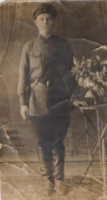
Война - страшное слово. Нет ни одной семьи, которую б Великая Отечественная Война не коснулась. И нашу семью война не обошла стороной. На этой войне солдатом был и мой прадедушка (мамин дедушка) - Рыбаков Филарет Андреевич.
Прадед родился 15 декабря 1917 года
в деревне Зуево Заволжского района Горьковской области.

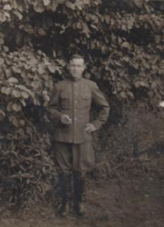
В 1935 году мой прадед был призван в армию. Отслужив, вернулся домой. Работал на заводе электриком.
Когда началась война, моего прадедушку призвали на фронт в 1941 году. Он воевал в Смоленской области рядовым солдатом.
В 1943 году, когда был жестокий бой с фашистами, моего прадеда ранили. Он оказался в госпитале, врачи спасли ему жизнь. После выздоровления его демобилизовали на Родину.
Прадедушка, пережив ужасы войны, вернулся живым домой.
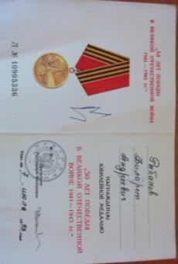
За героизм и мужество мой прадед награжден орденами и медалями Великой Отечественной войны. Горжусь им!
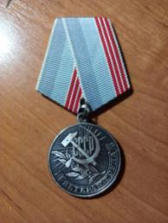
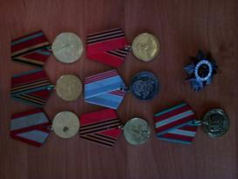

Спасибо прадеду за Великую Победу!
Вероника Забродина, 6 лет
МБДОУ «Каменский детский сад»
Нижегородская область Богородский район

Моя семья в истории Великой отечественной войны
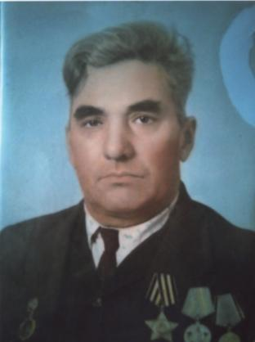
Никто не забыт, ничто не забыто.
Я родился и расту на мирной земле. Я хорошо , как гремят весенние грозы, но никогда не слышал орудийного грома. Я вижу, как строят дома, но не подозревал, как легко разрушаются дома под градом бомб и снарядов.
22 июня 1941 года рано утром, когда все люди мирно спали, на нашу страну напал враг, чтобы взять ее в рабство. Началась Великая Отечественная Война! Она продолжалась 4 года! На защиту Родины призывали даже молодых ребят.
В их числе в 1943 году был и мой 17-летний прадедушка Позин Алексей Андреевич. Родился он в Горьковской области Богородского района в деревне Букино в 1926 году. Он воевал в танковых войсках. Во время сражения его танк и тонул, и горел. Прадедушка был кантужен, лежал в госпитале, но остался жив и дошел до самой Германии, где в 1945 году праздновал Победу русского народа. Это был праздник счастья над страданием и ужасом войны.
За героизм и мужество мой прадед награжден многочисленными медалями и орденами Великой Отечественной Войны.
Я горжусь им и буду хранить светлую память в своем сердце.
Слепов Леонид, 6 лет
МБДОУ «Каменский детский сад»
Нижегородская область Богородский район

Моя семья в истории Великой отечественной войны
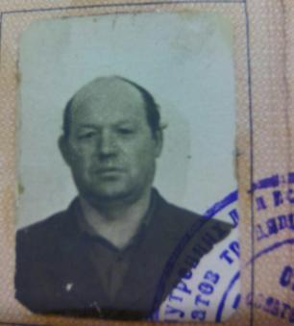
Мой прадедушка Рогалев Сергей Ермилович (годы жизни: 01.10.1922 -19.09.1998 г.г.) участвовал в Великой Отечественной войне 1941-1945 гг.
Перед самой войной в 1940 году прадеда призвали в Армию. Служба его была на дальнем востоке - на границе России и Японии.
Когда в июне 1941 года началась война – носить было нечего и было очень голодно, все отправляли на западный фронт. Даже носили лапти. Прадед просился на фронт, но ни его, ни его сослуживцев не отпускали. Они охраняли границу от японцев.
Был такой случай: прадед как деревенский житель хорошо разбирался в грибах - набрал грибов, сварил суп. Подошел старшина и котелок сшиб. А причина была в том, что в канун городские мужики набрали поганок и все отравились.
В 1945 году началась японская война. С западного фронта прибыли войска – а так как была неразбериха – огонь открыли не по японцам, а по нашим. Рядом с прадедом разорвался снаряд – он чудом остался жив, а его друга из соседней деревни Спирино – разорвало на части.
Закончил свою службу прадед спустя семь лет – в 1947 году.
Прадед Рогалев Сергей Ермилович был награжден медалью "За Отвагу".

Рогалева Светлана, 6 лет
МБДОУ «Каменский детский сад»
Нижегородская область Богородский район

Моя семья в истории Великой отечественной войны
Мой прапрадедушка Сутырин Федор Ильич родился в 1904 году в Горьковской области, Дальнеконстантиновском районе, селе Мигалиха.
Работал в сельском хозяйстве. Когда началась Великая Отечественная война, он в числе первых призывников в первый же месяц пошёл воевать в 37 лет. Дома у него остались жена (моя прапрабабушка), и двое детей – дочь и сын (мамин дедушка). Тяжело пришлось в эти годы семье, но они понимали, что самое главное – свобода нашей большой Родины.
Прапрадед с фронта писал письма, беспокоился о жизни своих близких, писал о сражениях, в которых он принимал участие.
К сожалению, ему не удалось застать освобождение Родины, увидеть праздничный салют Победы. В апреле 1942 года связь с ним прекратилась, и с июля 1942 года он числится, как без вести пропавший.
Мы до сих пор не знаем, где и как погиб наш прапрадедушка – красноармеец, где он захоронен. О своём прапрадеде мы знаем лишь по рассказам родственников. В нашей семье все помнят Федора Ильича и гордятся, что в нашем роду был участник той далёкой войны.

Фамилия Сутырин
Имя Федор
Отчество Ильич
Дата рождения/Возраст __.__.1904
Место рождения Горьковская обл., Дальнеконстантиновский р-н, с. Мигалиха
Дата и место призыва __.__.1941 Дальне-Константиновский РВК, Горьковская обл., Дальне-Константиновский р-н
Последнее место службы п/п 53731-и
Воинское звание красноармеец
Причина выбытия пропал без вести
Дата выбытия __.07.1942
Название источника донесения ЦАМО
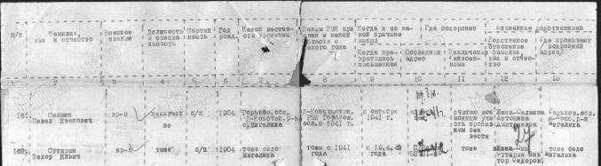

Нестеренко Савелий, 5 лет
МБДОУ «Каменский детский сад»
Нижегородская область Богородский район
Моя семья в истории Великой отечественной войны

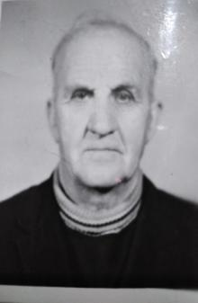
Кавалер Иван Харитонович
22.01.1910г. – 21.01.1998г.
Служил в железнодорожных войсках машинистом.
Прошел три войны:
- Конфликт на Дальнем востоке с Японией (озеро Хасан)
- Потом направили на Северо-западную жд Октябрьскую. Прошел финскую войну.
- Во время ВОВ всю блокаду пробыл в Ленинграде, доставлял продовольствие и боеприпасы. После прорыва блокады двигался с войсками на запад, дошел до Варшавы.
Награды:
- За оборону Ленинграда в 1943 г.
- За победу над Германией в 1945 г.
- Юбилейные

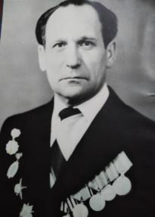
Блощицын Иван Михайлович
14.07.1924 – 30.09.1999

- В ВОВ был командиром отделения телефонного взвода связи. Участвовал в освобождении Крыма и Севастополя.
- Участвовал в освобождении Латвии и Литвы, в ликвидации немецко-курлянской группировки.

Награды
- Орден Отечественной Войны III степени
- Орден Красной Звезды
- Медаль за победу над Германией
- Орден Отечественной Войны, как участнику ВОВ

Блощицын Алексей, 6 лет
МБДОУ «Каменский детский сад»
Нижегородская область Богородский район

Моя семья в истории Великой отечественной войны

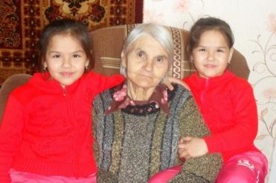
Когда началась война, нашей прабабушке Соболевой Нине Дмитриевне было 3года.
25 июня 1941 г.отца забрали в армию. Она помнит, как его и других мужчин увозили на большой грузовой машине. Ее мама подняла к отцу, он поцеловал ее и отпустил со слезами на глазах.
Ее отец Дмитрий Михайлович Назаркин дошел до Берлина, ее мама Екатерина Васильевна возила раненых.
Дети во время Войны голодали.
Дети не знали, что такое игрушки. Девочки делали кукол из тряпок и платков, получались такие «тряпичные куклы», а мальчики играли гильзами от винтовок.
Разрушенные дома и звуки выстрелов, воздушная тревога, письма и «похоронки» с фронта, таким запомнилось детство нашей прабабушке.
Усовы Аделина и Ангелина, 6 лет
МБДОУ «Каменский детский сад»
Нижегородская область Богородский район

Приложение 2
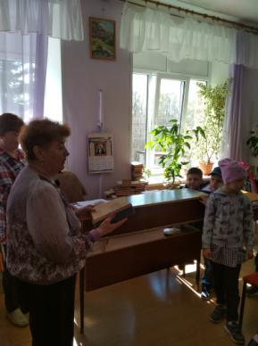
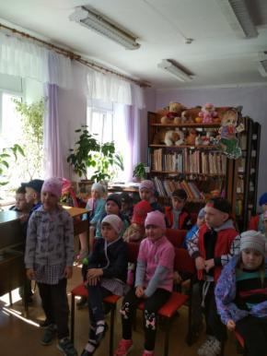
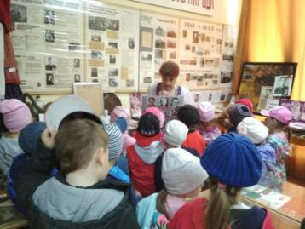
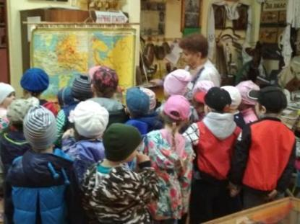

В музее «Боевой Славы» в «Каменском Доме народного творчества»

Каменская сельская библиотека, филиал №2
Богородского муниципального района Нижегородской области

Памятник воинам, погибшим в годы Великой Отечественной Войны
(создан в центре с.Каменки Богородского района Нижегородской области к 20-летию Великой Победы по эскизам П. М. Кострова, учителя Каменской школы)

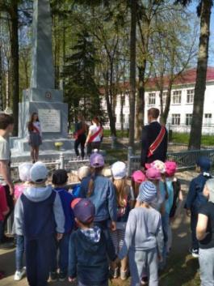
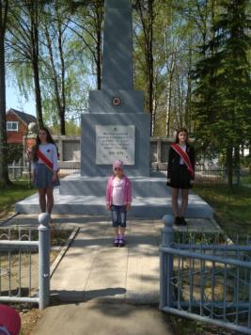

В годы Великой Отечественной войны около 900 человек жителей Каменского сельского совета ушли на фронт и более половины из них не вернулись. Их имена навечно высечены на мраморном памятнике в центре села.

Проекты детей «Моя семья в истории Великой отечественной войны»

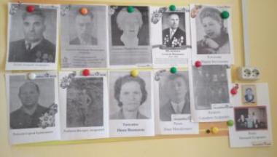
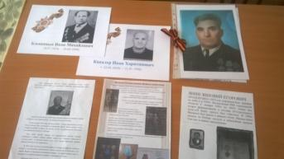

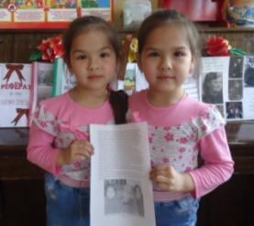
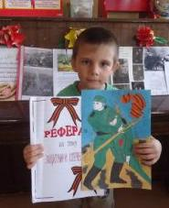
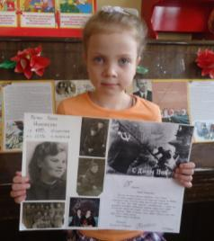

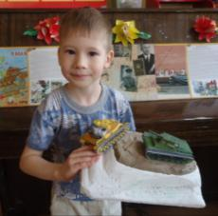
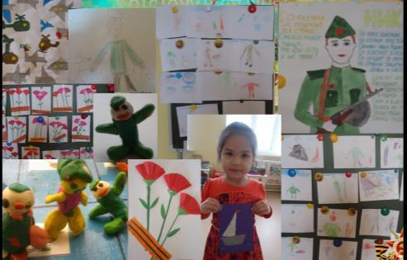
Наше творчество

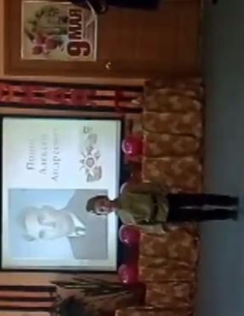
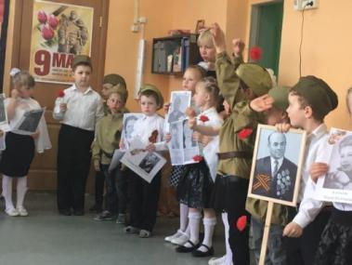
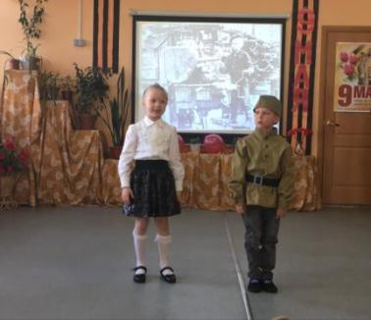
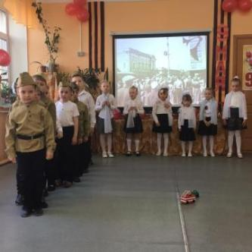
Воспитанники старшей группы МБДОУ «Каменский детский сад»

Музыкально-литературная гостиная
«Поклонимся Великим тем годам»

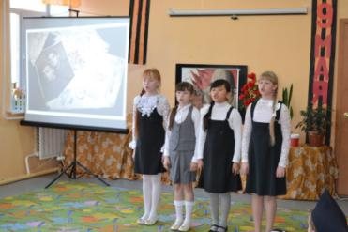
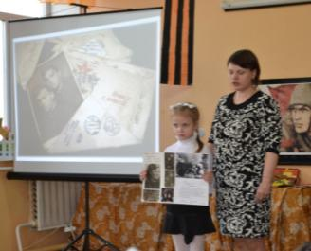
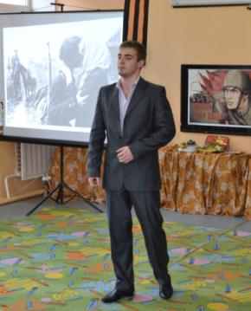
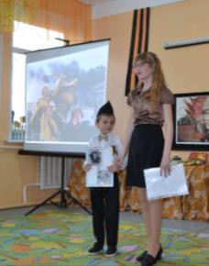
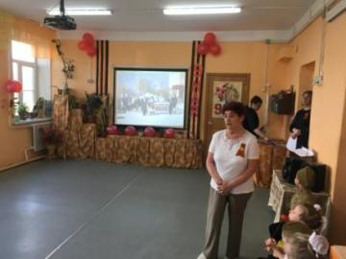
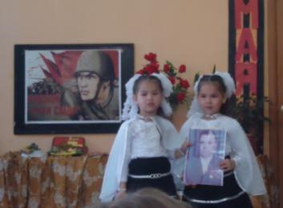
Выступление Егорычева И.И., артист, «Каменский Дом народного творчества»

Выступление Щербаковой Т., Цыбиной Ю., Тен Ал., Сазановой Т., ученицы, МБОУ «Каменская школа»
Выступление Волковой Л.А., председатель Совета ветеранов с.Каменки Богородского района

